**Bloque celda unitaria**

Primeramente, se implentó un generate para generar esta celda, la cual tiene primeramente un half adder, y posteriormente va generando los bloques full adder en horizontal.

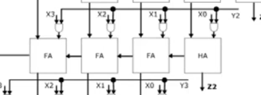

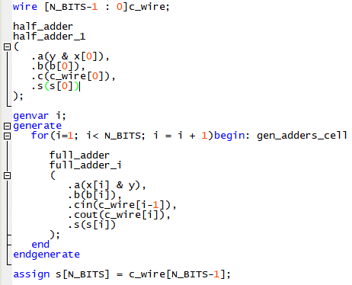

**Bloque Top level**

Primeramente, se instancia una celda como la anterior para poder colocar las compuertas and a las entradas, posteriormente se utiliza otro generate para poder crear los bloques de celdas como la anterior, estas son las que se generan de forma horizontal.

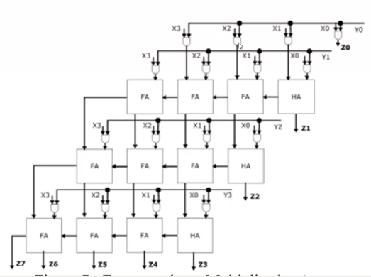

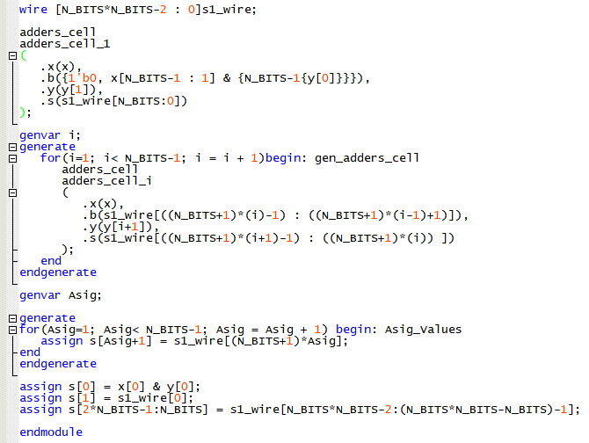

**Resultado**

Se puede observar que el resultado satisface las multiplicaciones formadas en el test bench.

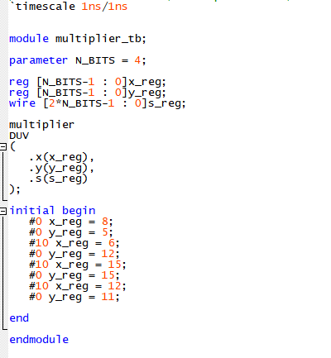

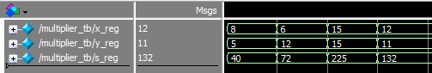

**Conclusión**

El hecho de separar en dos códigos el generate de forma horizontal y el vertical, facilito más la realización del código obteniendo un resultado satisfactorio. El mayor problema se presentó a la hora se asignar las salidas s, ya que no se podían incluir en el mismo generate, la solución fue crean un generate nuevo en el top level para poder realizar las asignaciones.